上海市儿童医院

上海市儿童医院影像科机房DR及胃肠机房改造项目遴选文件

遴选编号：2025-ETLXBZ-003

发布人：上海市儿童医院

二〇二五年三月

第一章 遴选邀请
遴选编号：2025-ETLXBZ-003
- 根据医院有关规定，经院主管部门批准，拟对如下项目以遴选采购的方式进行采购。
- 遴选项目：
包件号 | 项目名称 | 数量 | 报名链接
01 | 上海市儿童医院影像科机房DR及胃肠机房改造项目 | 1 |   https://gysgl.shchildren.com.cn:9088/supplier/hospital/visit?pc=36642948-36642949
- 投标人基本资质要求：
- 具有合法经营资质的独立法人、其他组织；
- 具备有效期内建筑工程施工总承包三级（含）及以上资质；
- 具备有效期内建筑装饰装修工程专业承包二级（含）及以上资质；
- 具备有效期内安全生产许可证；
5）在参加采购活动前三年内，在经营活动中没有重大违法记录；
6）未被“信用中国”网站(www.creditchina.gov.cn)列入失信被执行人名单、重大税收违法案件当事人名单；
7）本项目不接受联合体投标。

- 投标文件要求
4.1报名要求：有兴趣的潜在投标人请于2025年3月31日起至2025年4月8日止每天8：00-16：30（北京时间）在上海市儿童医院官网中“招标公示”界面下(https://www.shchildren.com.cn/list/641.html)自行下载遴选文件并按照投
标项目对应的二维码或报名链接完成“预约登记”，访问部门请选择“采购中心”。请务必于截至时间前按要求完成“预约登记”，未完成登记的投标人投标将被否决。
4.2投标文件应包括但不限于如下内容。
1）报价一览表（人民币报价）（格式见第三章）
2）资格审查响应表（格式见第三章）
3）符合性审查响应表（格式见第三章）
4）资格证明文件（格式见第三章）
5）技术规格偏离表（格式见第三章）
6）项目服务方案：参选人应递交完整的项目服务方案，提交必须的计划表、文字说明等资料，至少应包括：1、施工方案；2、人员方案；3、应急预案；4、质量保证方案等。
7）售后服务承诺书：提供售后服务、服务质量承诺书，应急处理时限承诺书，请写明服务内容、服务响应时间等（格式自拟）
8）用户名单：近3年以来参选人承接的同类项目案例的用户名单，并提供联系人及联系方式（附合同摘要）（格式见第三章）
9）参选人认为有必要说明的其他文件。
4.3投标文件要求：
1）密封要求：遴选响应文件须逐页盖公章，须排版胶装且以档案袋密封,密封处加盖公司骑缝公章,且非格式报价单、开口报价单均无效,不符合以上要求的资料一律作为无效资料处理,不具备遴选资格。
2）档案袋封面及遴选文件首页须标注清楚参与项目的遴选编号、包件号、项目名称、公司名称、联系人及电话等。
3）投标文件的份数：纸质正本1份，盖章电子版1份（全套投标文件正本（加盖公章）：PDF格式扫描件）；电子版文件请按照“遴选编号-包件号-项目名称-公司名称投标文件”命名，开标后发送至邮箱baij@shchildren.com.cn）。
上海市儿童医院-采购中心
地址：上海市普陀区泸定路355号 邮编：200062
联系人：白老师 电话： 021-52974032
- 开标时间、地点
所有投标文件须排版胶装并按要求以档案袋密封后于开标时间2025年4月9日北京时间14:00前10分钟递交（详见第6条现场递交投标文件要求）至上海市泸定路355号住院部503会议室，并于2025年4月9日北京时间14:00在上海市泸定路355号住院部503会议室举行遴选开标，届时投标人须派代表出席开标会。
- 现场递交投标文件要求
携带下列资料的复印件并加盖公章，根据开标时间提前10分钟至上海市普陀区泸定路355号住院部503会议室。
1）提供法定代表人授权书（原件）（递交投标文件专用版,详见附件A）；
2）被授权代表身份证（原件）或护照（原件）（务必与递交投标文件专用版授权书中被授权人一致）；
3）档案袋密封完好的全套投标文件正本一份。
<注>未按上述要求提供材料、超过截止时间递交或被授权代表不一致等，投标文件均将被拒收。
- 评审原则及方法
（1）投标文件中不满足技术规格中加注“★”要求的视为投标无效。
（2）医院将根据采购响应文件具体响应内容按综合评定的原则确定成交供应商。

评审内容 | 分值 | 评审标准
一、报价部分 | 30分
报价得分 | 30 | 采用低价优先法计算，即满足招标文件要求且最后报价最低的投标人的价格为投标基准价，其价格分为满分。其他投标人的价格分统一按照下列公式计算：报价得分=（投标基准价/最后投标报价）×价格权值×100。价格权值为30%。
二、技术部分 | 50分
需求理解 | 5 | 根据投标人对本采购需求的理解、对本项目重点、难点的分析以及对本项目的合理化建议进行综合打分。  好的，得4-5分；一般的，得2-3分；其他，得0-1分。
产品选型 | 10 | 根据投标人针对本项目提供的产品的品牌是否贴合招标要求进行综合打分。  好的，得8-10分；一般的，得4-7分；其他，得0-3分。
实施方案 | 10 | 根据投标人所提供的实施方案，就项目进度安排、实施内容及具体实施流程、关键技术点的应对或改进措施、组织架构及管理措施、验收标准进行综合打分。  好的，得8-10分；一般的，得4-7分；其他，得0-3分。
服务承诺 | 5 | 根据投标人所明确的服务承诺，就服务响应时间、应急预案、售后承诺等进行酌情打分。  好的，得4-5分；一般的，得2-3分；其他，得0-1分。
服务承诺 | 5 | 根据投标人提供的免费质保期进行打分，在招标要求基础上每增加1年，加1分。最多加5分。
服务保障 | 5 | 根据投标人提供的服务保障方案，包括验收合格率不达标的违约承诺金、以及具体的违约赔偿方案等进行综合打分。  好的，得4-5分；一般的，得2-3分；其他，得0-1分。
服务保障 | 5 | 根据投标人提供的服务保障方案，包括工期时长是否优于、满足或低于招标要求、以及具体的违约赔偿方案等进行综合打分。  好的，得4-5分；一般的，得2-3分；其他，得0-1分。
项目实施团队 | 5 | 根据本项目拟投入项目负责人、技术负责人、质量管理负责人、安全管理负责人等核心人员情况，就相关人员学历、资质、职称、过往从业经历等进行打分。  好的，得4-5分；一般的，得2-3分；其他，得0-1分。
三、商务部分 | 20分
综合能力 | 5 | 根据投标人综合能力自述的真实性和响应情况，项目承接能力等进行综合评定。  好的，得4-5分；一般的，得2-3分；其他，得0-1分。
综合能力 | 5 | 在项目评标前在“信用中国”网站查询，若有行政处罚记录，有1条扣1分，最高扣5分。如无处罚记录，得满分5分。
成功案例 | 10 | 投标人需提供近3年放射屏蔽用改造装修工程业绩证明（含在建项目），并提供相关证明材料。须有合同佐证（合同关键页复印件），需提供相关业绩的合同扫描件，扫描件中需体现合同的签约主体、项目名称及内容、合同金额、服务日期等合同要素的相关内容，否则将不予认可。有1项，得1分，最高得10分，最低得0分。

第二章 遴选内容及要求
- 工程概况
本项目为泸定路院区影像科机房DR及胃肠机房改造项目，主要施工内容为配合DR和胃肠机设备更新安装及房间内部装饰装修；配合将原DR设备拆除，根据新的设备要求制作钢制吊架，拆除原有净高2700mm位置吊顶，新做吊顶增加房间内部净高500mm，满足房间净高3200mm要求，四周墙体装饰也需相应修补，改造部分需要满足防护屏蔽相关要求，安装动力配电箱和紧急按钮等工作；配合将原胃肠机设备拆除，根据新的设备要求改造电缆沟，修补PVC地面、铝塑板墙面，更换原有平开屏蔽门为电动移门，配套安装动力配电箱等工作；本项目包括以上房间的装饰装修、设备安装、强弱电、照明、给排水、消防及暖通空调配套改造施工。
- 项目名称：上海市儿童医院泸定路院区影像科机房DR及胃肠机房改造项目
- 建设单位：上海市儿童医院
- 建设地点：上海市泸定路355号
- 建设类别：卫生
- 建设性质：装饰装修
- 项目限价：
★本项目投标限价 17万元。
- 工程要求
本次招标包括但不限于上述项目的施工、施工图范围内的材料采购、加工制作、运输、安装、测试、管理、清洁、产品维护、验收、第三方检测、保修、售后服务工作。投标单位应根据招标方要求编制施工方案、工程预算书、施工组织设计等应标内容。
- 工程承包方式
- 本工程的承包方式按本招标文件规定的承包范围由中标人按包工包料、包工期、包质量、包安全施工承包管理的方式承包装饰装修工程。
- 中标人应当按照合同约定履行义务，完成中标项目的施工任务。中标人不得以任何形式将工程转包给其他单位，如发现转包，招标人有权终止合同，所造成的一切损失均由中标人承担。
- 工程质量要求及验收标准
招标人要求本工程质量达到建筑工程施工质量验收统一标准，一次验收合格率100%。各投标人可以根据各自的优势自报质量等级，以资竞争。同时投标人应作出达不到自报质量等级的违约承诺。违约金额＝工程结算造价×违约百分率，投标人应在投标书中明确提出该违约百分率。
- 工程安全、文明施工等要求：
- 中标人应严格按照已确认的施工组织设计组织施工，并无条件地接受招标人及其委托的监理单位对工程进度、造价、质量、安全及文明施工的监督管理。
- 中标人在投标书中承诺选定的本工程建造师及相应的专业技术人员、管理人员，未经招标人同意，不得任意掉换和撤离。
- 文明施工
- 中标施工单位在工程施工承包管理期间，须严格执行上海市有关部门及市容监察的要求，做到安全施工、文明施工，确保施工区域内部及外部道路清洁和安全，并及时解决由施工造成的对周围环境的影响，确保医院医疗工作的正常开展。对违反环保、市容规定而引起的纠纷及罚款由中标人自行负责解决，且招标人保留缓付工程款的权利。
- 中标施工单位在工程施工承包管理期间，必须确保周边建筑物、通道、管线的正常使用，如因中标人施工原因引起周边建筑物、通道、管线的损坏，由中标人无条件修复、费用由中标人负责。
- 施工现场材料严格按规定堆放整齐，施工现场严格控制噪音、扬尘、积水。
- 各投标人应依据招标人对安全、文明施工的具体要求，在投标文件中单独编制文明施工措施并列出费用清单，该费用计入措施项目中报价。
- 特别要求
- 本项目将于医疗环境内实施，施工区域附近含医护人员、医院职工等，作业时需强调安全文明施工、施工区与其他区域的隔绝措施以及施工材料品质的安全合格；
- 施工作业时间须遵循医院相关部门的要求和意见；
- 考虑到院方相关部门工作需求，招标方可能无法一次性清理现场并提供连续施工的条件，可能会要求中标方分步施工，具体视院方要求确定。
- 工期要求
- 本工程招标人要求总工期为40个日历天以内。
- 本工程实际工期由各投标人自行测算申报，以资竞争。工程验收合格即相关验收工作完成以及竣工资料提供齐全，即为竣工日期。同时投标人应作出工期延误的违约承诺。违约金额可以是每延误一日的违约百分率或具体金额，投标人应在投标书中明确提出该违约百分率或违约金额。
- 材料供应方式
- 材料供应方式:
本工程所需的材料由中标人负责采购、供应以及场内外运输、现场堆放和保管。中标人中标一周内应将材料、设备进场计划报送甲方。
- 材料设备供应要求：
凡中标人采购的各种材料设备必须符合设计要求，并附有出厂检验合格证或其他上海市规定的有关材料。招标人如有特殊要求，指定有关材料设备供应单位，中标人应按招标人要求采购，按招标人签认的实际采购价格进行结算。
- 中标人在本项目中使用的所有材料（包括主材、辅材、粘合剂等）均须满足国家、地方现行的各类室内环境污染控制指标。
- 工程款支付方式
- 竣工验收完成，支付至合同价款的80%（其中农民工工资汇入专用账户）；
- 办理竣工结算，经审价后招标人支付至结算审定价的97%，留3% 为保修金；
- 本工程保修期满，中标人履行保修责任后30天内无息支付保修金。
- 质保期
★质保期≥2年，投标单位自报，质保期内免费维护。
- 施工内容描述
- 拆除工程
- 拆除原DR及胃肠机等设备，配套修改照明、消防和空调设备等；
- 拆除DR设备间吊顶照明、烟感、监控等系统；
- 装饰工程
- DR机房墙面加高500mm，墙面安装钢制龙骨，玻镁防火板基层，无机预涂板饰面；
- DR机房采用T型铝合金龙骨吊顶、安装600*600mm矿棉板饰面；
- DR机房顶部安装钢结构承重架；
- DR及胃肠机房地面电缆沟需配合厂家要求改造修补，上铺3mm厚不锈钢盖板250mm宽。
- 地面配合设备更新后采用同质透心PVC地板铺贴；
- DR及胃肠机房墙面铝塑板配套修补；
- 施工期间地面需要纸面石膏板保护；
- 安装工程
- 为设备安装配套动力配电箱及动力电缆线；
- 敷设照明电源线BV2.5mm2，外配φ20镀锌电线管；
- 安装嵌入式LED高效节能平板灯，规格为600×600mm；
- 安装紧急按钮；
- 移位拆装空调风口、风机盘管；
- 配合吊顶更新安装灯具设备、空调风口、喷淋及烟感移位安装；
- 敷设照明、插座电源线；
（四）、防护工程
- DR机房墙面采用墙面铅板防护，铅板采用方钢龙骨固定，防护高度增加500mm。
- DR机房顶棚焊接制作钢结构承重架，承重架采用 [10槽钢@800 mm及25×4扁钢@400 mm，承重架上满铺玻镁防火板基层板，然后再铺铅板防护；
- 顶棚铅板与墙面铅板互相连接，铅板均为搭接安装，钉眼处安装铅板补丁；
- 工程量清单
装饰工程：
DR机房改造工程
序号 | 项目名称 | 项目特征描述 | 工程内容 | 计量  单位 | 工程量
1 | 电缆沟3mm不锈钢盖板 | 1.构件代号、名称:3mm不锈钢盖板 250mm宽； | 1.构件卸车  2.构件驳运、安装  3.校正、固定  4.接头灌缝、养护 | m2 | 1.25
2 | 地面铺设同质透心PVC卷材地板 | 1.面层材料品种、规格、颜色:同质透心PVC卷材地板，踢脚线为PVC卷材上翻100mm； | 1.基层清理  2.面层铺贴  3.压缝条装钉  4.材料运输 | m2 | 30.68
3 | 墙面铅板高度增加0.5m | 1.龙骨材料种类、规格、中距:轻钢龙骨 隔断墙竖向300mm；  2.基层材料种类、规格:玻镁防火板 2mm铅板防护； | 1.基层清理  2.龙骨制作、运输、安装  3.钉隔离层  4.基层铺钉  5.面层铺贴 | m2 | 11
4 | 墙面安装无机预涂板饰面 | 1.基层材料种类、规格:玻镁防火板基层  2.面层材料品种、规格、颜色:无机预涂板饰面 | 1.基层清理  2.龙骨制作、运输、安装  3.钉隔离层  4.基层铺钉  5.面层铺贴 | m2 | 67.35
5 | 吊顶天棚 安装600*600mm硅钙板 | 1.龙骨材料种类、规格、中距:T型铝合金天棚龙骨 600mm×600mm内 平面  2.面层材料品种、规格:吊顶天棚600*600mm硅钙板安装 | 1.基层清理、吊杆安装  2.龙骨安装  3.基层板铺贴  4.面层铺贴  5.嵌缝  6.刷防护材料 | m2 | 28.81
6 | 新做设备吊轨精加工钢吊架 | 1.新做设备吊轨精加工钢吊架 | 1.吊架制作  2.吊架安装 | 套 | 1
7 | 天棚安装钢结构承重架 | 1.构件名称:安装钢结构承重架  2.钢材品种、规格:详见设计图纸 | 1.构件卸车  2.构件场内驳运  3.拼装  4.安装  5.探伤  6.补刷油漆 | t | 0.518
8 | 顶面铅板安装（部分利旧） | 1.基层材料种类、规格:玻镁防火板基层  2.面层材料品种、规格:天棚铅板安装（部分利旧）详见设计图纸 | 1.基层清理、吊杆安装  2.龙骨安装  3.基层板铺贴  4.面层铺贴  5.嵌缝  6.刷防护材料 | m2 | 15.91
9 | 顶面铅板安装（部分新安装） | 1.基层材料种类、规格:玻镁防火板基层  2.面层材料品种、规格: 2mm铅板安装（部分顶面）详见设计图纸 | 1.基层清理、吊杆安装  2.龙骨安装  3.基层板铺贴  4.面层铺贴  5.嵌缝  6.刷防护材料 | m2 | 12.9

胃肠机房改造工程
序号 | 项目名称 | 项目特征描述 | 工程内容 | 计量  单位 | 工程量
1 | 电缆沟3mm不锈钢盖板 | 1.构件代号、名称:3mm不锈钢盖板 250 mm宽 | 1.构件卸车  2.构件驳运、安装  3.校正、固定  4.接头灌缝、养护 | m2 | 1.25
2 | 地面铺设同质透心PVC卷材地板 | 1.面层材料品种、规格、颜色:同质透心PVC卷材地板，踢脚线为PVC卷材上翻100mm; | 1.基层清理  2.面层铺贴  3.压缝条装钉  4.材料运输 | m2 | 29.88
3 | 墙面安装无机预涂板饰面 | 1.基层材料种类、规格:玻镁防火板基层  2.面层材料品种、规格、颜色:无机预涂板饰面 | 1.基层清理  2.龙骨制作、运输、安装  3.钉隔离层  4.基层铺钉  5.面层铺贴 | m2 | 56.35
4 | 电动防护移门重型电动装置及安全光幕 | 1.启动装置的品种、规格:重型电动装置  2.电子配件品种、规格:红外线安全光幕 | 1.门安装  2.启动装置、五金、电子配件安装 | 套 | 1
5 | 电动移门上部槽钢加固 | 1.构件名称:电动移门轨道槽钢加固  2.钢材品种、规格:10#槽钢 | 1.构件卸车  2.构件场内驳运  3.拼装  4.安装  5.探伤  6.补刷油漆 | t | 0.035
6 | 电动移门不锈钢移门罩 | 1.材质:不锈钢移门罩 1.2mm厚不锈钢，展开宽度500mm; | 1.暖气罩制作、运输、安装  2.刷防护材料 | m2 | 1.95

安装工程
DR机房改造工程
序号 | 项目名称 | 项目特征描述 | 工程内容 | 计量  单位 | 工程量
1 | 设备专用动力配电箱 | 1.名称:设备专用动力配电箱 | 1.本体安装  2.基础型钢制作、安装  3.焊、压接线端子  4.补刷（喷)油漆  5.接地 | 台 | 1
2 | LED高效节能平板灯 | 1.名称:高效节能灯  2.型号:LED灯管  3.规格:600*600mm  4.安装形式:嵌入式 | 1.本体安装  2.灯具附件安装 | 套 | 6
3 | 电力电缆 YJV4*50+1*25mm2 | 1.名称:电力电缆  2.规格: YJV4*50+1*25mm2  3.材质:接线头 | 1.电缆敷设  2.揭（盖）盖板 | m | 8
4 | 电力电缆头 | 1.名称:电力电缆头 | 1.电力电缆头制作  2.电力电缆头安装  3.接地 | 个 | 2
5 | 紧急按钮 | 1.名称:紧急按钮  2.材质:PVC  3.规格:座式  4.安装方式:墙面安装 1800mm高 | 1.本体安装  2.接线 | 个 | 2
6 | 原风机盘管安装 | 1.名称:原风机盘管安装（利旧） | 1.本体安装、调试  2.支架制作、安装  3.试压  4.补刷（喷)油漆 | 台 | 1
7 | 原有空调风口安装 | 1.名称:原有空调风口安装（利旧） | 1.风口制作、安装  2.散流器制作、安装  3.百叶窗安装 | 个 | 4
8 | 暗装开关 | 1.名称:暗装开关  2.材质:PVC  3.规格:86型  4.安装方式:墙上安装，离地1300mm | 1.本体安装  2.接线 | 个 | 1
9 | 暗配镀锌电线管 直径 20mm | 1.名称:镀锌电线管  2.材质:镀锌钢管  3.规格:DN20  4.配置形式:暗敷 | 1.电线管路敷设  2.预留沟槽  3.接地 | m | 10
10 | 电线 BV-2.5mm2 | 1.名称:电线 BV-2.5mm2  2.配线形式:顶棚内  3.规格:2.5mm2  4.配线部位:墙、顶暗设 | 1.配线  2.钢索架设（拉紧装置安装）  3.支持体（夹板、绝缘子、槽板等)安装 | m | 30
11 | 200*100mm不锈钢线槽 | 1.名称:200*100mm不锈钢线槽 | 1.本体安装  2.接地  3.支架配件安装 | m | 3

胃肠机房改造工程
序号 | 项目名称 | 项目特征描述 | 工程内容 | 计量  单位 | 工程量
1 | 设备专用动力配电箱 | 1.名称:设备专用动力配电箱 | 1.本体安装  2.基础型钢制作、安装  3.焊、压接线端子  4.补刷（喷)油漆  5.接地 | 台 | 1
2 | LED高效节能平板灯 | 1.名称:高效节能灯  2.型号:LED灯管  3.规格:600*600mm  4.安装形式:嵌入式 | 1.本体安装  2.灯具附件安装 | 套 | 6
3 | 紧急按钮 | 1.名称:紧急按钮  2.材质:PVC  3.规格:座式  4.安装方式:墙面安装1800mm高 | 1.本体安装  2.接线 | 个 | 2
4 | 暗装开关 | 1.名称:暗装开关  2.材质:PVC  3.规格:86型  4.安装方式:墙上安装,离地1300mm; | 1.本体安装  2.接线 | 个 | 1

材料品牌表
序号 | 材料名称 | 推荐品牌 |  |  | 备注
1 | 铅板 | 兆星 | 康腾 | 仁诚
2 | PVC地板 | 阿姆斯壮 | 洁福 | 诺拉
3 | 电线、电缆 | 起帆 | 熊猫 | 上上
4 | 灯具 | 雷士 | 飞利浦 | 欧普
5 | 灯具开关、电源插座 | 施耐德 | 西门子 | ABB
6 | 配电箱主要电器元件 | 施耐德 | 西门子 | ABB
7 | 无机预涂板 | 优珏 | 卡利 | 鲁泰

第三章 投标文件有关格式
封面
目录
  - 报价一览表
  - 资格审查响应表
  - 符合性审查响应表
  - 资格证明文件
  - 技术规格偏离表
  - 项目实施方案
  - 售后服务承诺书
  - 用户名单
  - 投标人认为需要补充的其他资料

上海市儿童医院
项目名称

投标文件

遴选编号：
包 件 号：
包件名称：

投标人全称： （盖单位公章）
投标人地址：___________________________________
联 系 人：___________________________________
联系方式：_____________________________________
日期： __________年_______月_______日

目录

必须编制详细的目录（投标人自拟格式），页码标注要求准确

一、报价一览表

致：上海市儿童医院

遴选编号：
项目名称：
报价汇总表：
序号 | 名称 | 施工期 | 质保期 | 报价（元） | 备注
1 | 上海市儿童医院影像科机房DR及胃肠机房改造项目
2 | 其他费用 | / | /
投标总价（小写）
投标总价（人民币大写）：

说明：以上报价有缺漏的其响应将被否决。
参选人代表签字或盖章:
日期:
参选人名称:
公章：

分项报价表

遴选编号：
项目名称：
主要设备、材料汇总表

序号 | 主要设备、材料名称 | 品牌型号(配置)及主要技术参数 | 单位 | 数量 | 生产商 | 性能说明 | 原产地
1
2
3
…

备注：
1、参选限价：报价总价不得高于限定总价。
2、该报价含人工费、耗材费等一切费用，人工费、耗材费用报价单格式自拟。
说明：
- 投标人需按照招标文件《遴选内容及要求》中的要求提供分项报价表。
- 所有价格均为人民币元。
- 投标人应按照《遴选内容及要求》的要求报价。
- 分项报价明细表合计金额应与《投标一览表》报价金额相等
参选人名称：
参选人代表签字或盖章:
日期:
参选人名称:
公章：
二、资格审查响应表
内容 | 具备的条件说明 | 响应内容 | 对应投标文件页码
资格证明文件1 | 开标截止日在有效期内的营业执照（或事业单位、社会团体相关证书）
资格证明文件2 | 开标截止日在有效期内的建筑工程施工总承包三级（含）及以上资质
资格证明文件3 | 开标截止日在有效期内建筑装饰装修工程专业承包二级（含）及以上资质
资格证明文件4 | 开标截止日在有效期内安全生产许可证
资格证明文件5 | 无重大违法记录承诺书
资格证明文件6 | 无行贿犯罪记录声明函
资格证明文件7 | 1、未被“信用中国”网站（www.creditchina.gov.cn）列入失信被执行人、重大税收违法案件当事人名单。  2、开标截止日前一年内未被“信用中国”网站（www.creditchina.gov.cn）列入存在行政处罚款200万元（含）人民币以上记录、存在相关“许可证”的行政处罚记录。
说明：以上内容所提供资料须加盖公章，提供不全者，其投标将被否决。
投标人代表签字：______________________
日期：______________________
投标人名称（盖公章）：______________________
三、符合性审查响应表
内容 | 具备的条件说明 | 响应内容 | 对应投标文件页码
法定代表人授权书 | 1、按遴选文件规定格式提供法定代表人授权委托书，法定代表人及授权代表均须签字（或盖章）；  2、按遴选文件要求提供法定代表人、被授权人身份证复印件。
投标文件装订、内容、签署等要求 | 1、投标文件按遴选文件要求签署、盖章；  2、投标文件按遴选文件规定格式提供《报价一览表》；  3、按遴选文件要求提交纸质版投标文件并胶装成册。
报价有效期 | 不少于180天。
投标报价 | - 按照人民币报价，未进行选择性报价；  2、未进行可变的或者附有条件的投标报价；  3、投标报价未超出遴选文件标明的采购预算金额及项目最高限价（未明确采购预算金额及项目最高限价则不适用）；  4、报价大写金额和小写金额不一致的，以大写金额为准；  5、投标报价未存在缺漏项、未出现空白或报价为“0”。
“★”条款 | 符合遴选文件中标注“★”的实质性要求条款。
合同转让与分包 | 合同不得转让与分包。
关联供应商 | 1、非与本项目采购人存在利害关系可能影响遴选公正性的法人、其他组织或者个人。  2、不存在单位负责人为同一人或者存在控股、管理关系的不同单位，参加同一标段投标或者未划分标段的同一遴选项目投标。
说明：以上内容所提供资料须加盖公章，提供不全者，其投标将被否决。
投标人代表签字：______________________
日期：______________________
投标人名称（盖公章）：______________________
四、资格证明文件：
- 开标截止日在有效期内的营业执照（或事业单位、社会团体相关证书）
- 开标截止日在有效期内的建筑工程施工总承包三级（含）及以上资质
- 开标截止日在有效期内建筑装饰装修工程专业承包二级（含）及以上资质
- 开标截止日在有效期内安全生产许可证
- 法人代表授权书（见如下附件1格式）
- 无重大违法记录承诺书（见如下附件2格式）
- 无行贿犯罪记录声明函（见如下附件3格式）
- 信用记录查询（见如下附件4格式）

附件1、法人代表授权书
法人代表授权书（格式）

本授权书声明：注册于 （国家或地区的名称）的（投标人名称）的在下面签字的（法人代表姓名、职务）代表本公司授权（投标人名称） 的在下面签字的（被授权人的姓名、职务）为本公司的合法代理人，就（项目名称）的投标，以本公司名义签署并处理一切与之有关的文件和事务。
本授权书于 年 月 日签字生效，特此声明。

授权单位公章：
法定代表人（投资人/负责人）签字或盖法人章：
被授权人签字或盖章：

注：请另附上法人代表及被授权人的身份证（正反两面）或其他有效证件的复印件各一份。
法定代表人身份证正面粘贴处 | 法定代表人身份证反面粘贴处
被授权人身份证正面粘贴处 | 被授权人身份证反面粘贴处
附件A、法人代表授权书（递交投标文件专用版）
特别说明：此表勿与投标文件封装，仅用于现场递交投标文件时单独提供
法人代表授权书（递交投标文件专用版）

本授权书声明：注册于 （国家或地区的名称）的（投标公司名称）的在下面签字的（法人代表姓名、职务）代表本公司授权（投标公司名称） 的在下面签字的（被授权人的姓名、职务）为本公司的合法代理人，参与（项目名称）的投标文件的递交。
本授权书于 年 月 日签字生效，特此声明。

授权单位公章：
法定代表人（投资人/负责人）签字或盖法人章：
被授权人签字或盖章：

注：请另附上法人代表及被授权人的身份证（正反两面）或其他有效证件的复印件各一份。
法定代表人身份证正面粘贴处 | 法定代表人身份证反面粘贴处
被授权人身份证正面粘贴处 | 被授权人身份证反面粘贴处
附件2、无重大违法记录承诺书

无重大违法记录承诺书

上海市儿童医院：

（投标人名称） 参加贵医院组织的 （项目名称） 项目的投标。在此郑重声明：我公司在参加采购活动前三年内，在经营活动中没有重大违法记录。

投标人代表签字：
日期：
投标人名称：
公章：
附件3、无行贿犯罪记录声明函（格式）

无行贿犯罪记录声明函

上海市儿童医院：

（投标人名称） 参加贵医院组织的 （项目名称） 项目的投标。在此郑重声明：经查询中国裁判文书网，我公司自开展经营活动以来，未有过行贿犯罪记录。
特此声明。
本公司对上述声明的真实性负责。如有虚假，将依法承担相应责任。

投标人代表签字:______________
日期:___________________
投标人名称:______________________
公章：

附件4、信用中国记录查询
信用中国查询结果截图
- 投标公司未被“信用中国”（http://zxgk.court.gov.cn/shixin/）列入失信被执行人截图
参考样例如下(请提供投标公司查询结果截图，提供个人版无效）
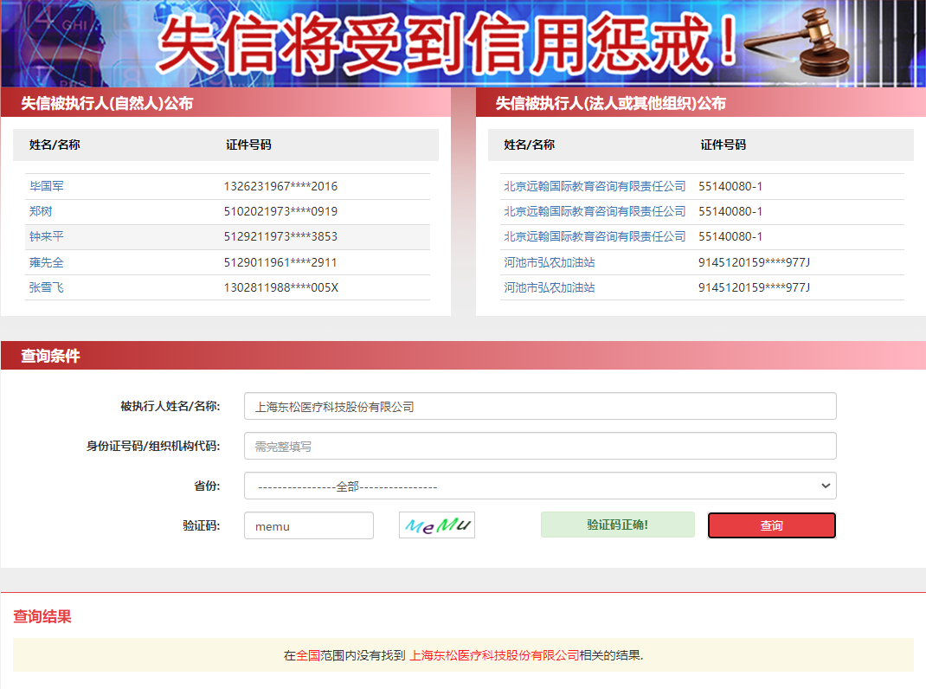
- 投标公司未被“信用中国”（https://www.creditchina.gov.cn/xinyongfuwu/zhongdashuishouweifaanjian/）列入重大税收违法案件当事人名单截图
参考样例如下(请提供投标公司查询结果截图，提供个人版无效）
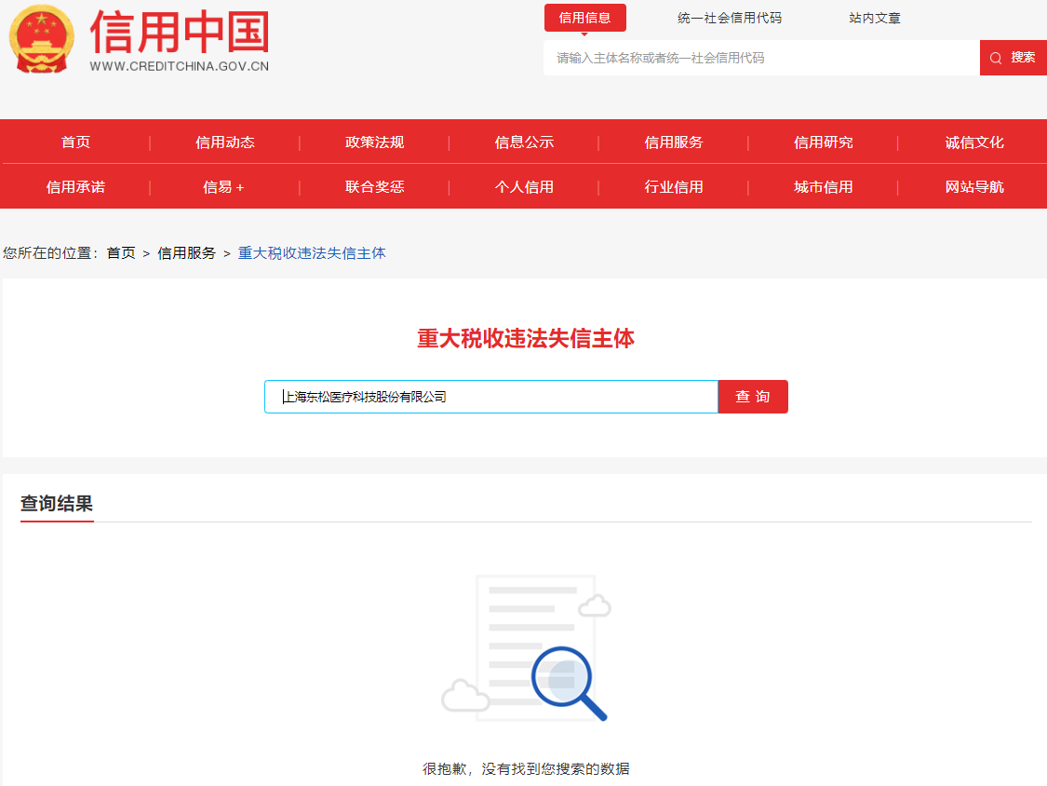

- 投标公司开标截止日前一年内未被“信用中国”网站（https://www.creditchina.gov.cn/xinxigongshi/xinxishuanggongshi/）列入存在行政处罚款200万元（含）人民币以上记录、存在相关“许可证”的行政处罚记录截图
参考样例如下(请提供投标公司查询结果截图，提供个人版无效）
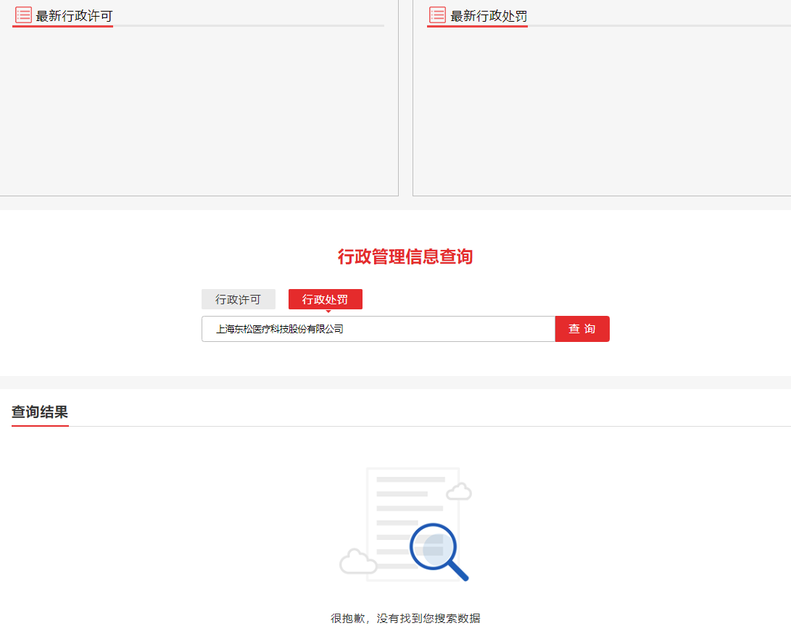
五、技术规格偏离表
技术规格偏离表

投标人名称：_______________ 遴选编号：_______________包号：

遴选文件条目号 | 遴选文件要求 | 投标文件响应内容 | 偏差说明 | 对应投标文件页码

注：1、投标人应对照遴选文件所有技术规格要求，逐条说明所提供货物和服务已对遴选文件《第二章 遴选内容及要求》做出了实质性的响应，并申明与遴选文件要求条文的偏差和例外。
2、如果表格叙述不下，可另附页说明。

投标人代表签字：______________________
日期： ______________________
投标人名称：______________________
公章：______________________

六、项目实施方案（格式自拟）

说明：参选人应递交完整的项目实施方案，提交必须的计划表、文字说明等资料，至少应包括：
服务承诺

七、服务承诺书（格式自拟）

说明：提供服务质量承诺书，请写明服务内容、服务响应方式等。
八、用户名单
用户名单
序号 | 用户名称 | 所属城市 | 数量 | 联系人 | 联系方式
1
2
3
…

九、参选人认为需要补充的其他资料

其他
1. 服务相关其他资料

